СЭД-2023-299-01-01-05.С-240

О введении для органов управления и сил муниципального звена Пермского муниципального округа Пермского края территориальной подсистемы единой государственной системы предупреждения

и ликвидации чрезвычайных ситуаций Пермского края режима функционирования «Повышенная готовность»

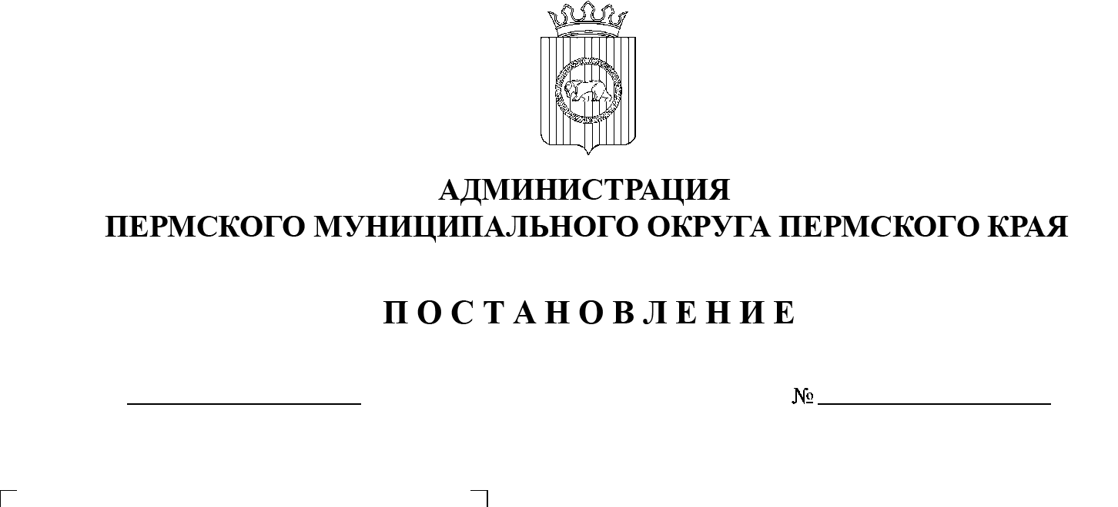В соответствии с пунктами 8, 32 части 1 статьи 16 Федерального закона от 06 октября 2003 г. № 131-ФЗ «Об общих принципах организации местного самоуправления в Российской Федерации», подпунктом «и» пункта 2 статьи 11 Федерального закона от 21 декабря 1994 г. № 68-ФЗ «О защите населения и    территорий от чрезвычайных ситуаций природного и техногенного характера», пунктами 11, 14 части 1 статьи 5, пунктом 6 части 2 статьи 30 Устава Пермского муниципального округа Пермского края, протоколом заседания комиссии по предупреждению и ликвидации чрезвычайных ситуаций и обеспечению пожарной безопасности Пермского муниципального округа Пермского края от 13 апреля 2023 г. № 11, в связи с увеличением пожарной опасности на территории Пермского муниципального округа Пермского края

14.04.2023

администрация Пермского муниципального округа Пермского края ПОСТАНОВЛЯЕТ:

1.  Ввести для органов управления и сил муниципального звена Пермского муниципального округа Пермского края территориальной подсистемы единой государственной системы предупреждения и ликвидации чрезвычайных ситуаций Пермского края режим функционирования «Повышенная готовность» с 15 по 16 апреля 2023 г.

2.  Установить уровень реагирования – местный.

3.  Настоящее постановление разместить на официальном сайте Пермского муниципального округа в информационно-телекоммуникационной сети Интернет ([www.permraion.ru](http://www.permraion.ru)).

4.  Настоящее постановление вступает в силу со дня его подписания.

5.  Контроль за исполнением настоящего постановления возложить на   заместителя главы администрации Пермского муниципального округа Пермского края, начальника управления территориальной безопасности администрации Пермского муниципального округа Пермского края Чернятьева А.В.

Глава муниципального округа В.Ю. Цветов